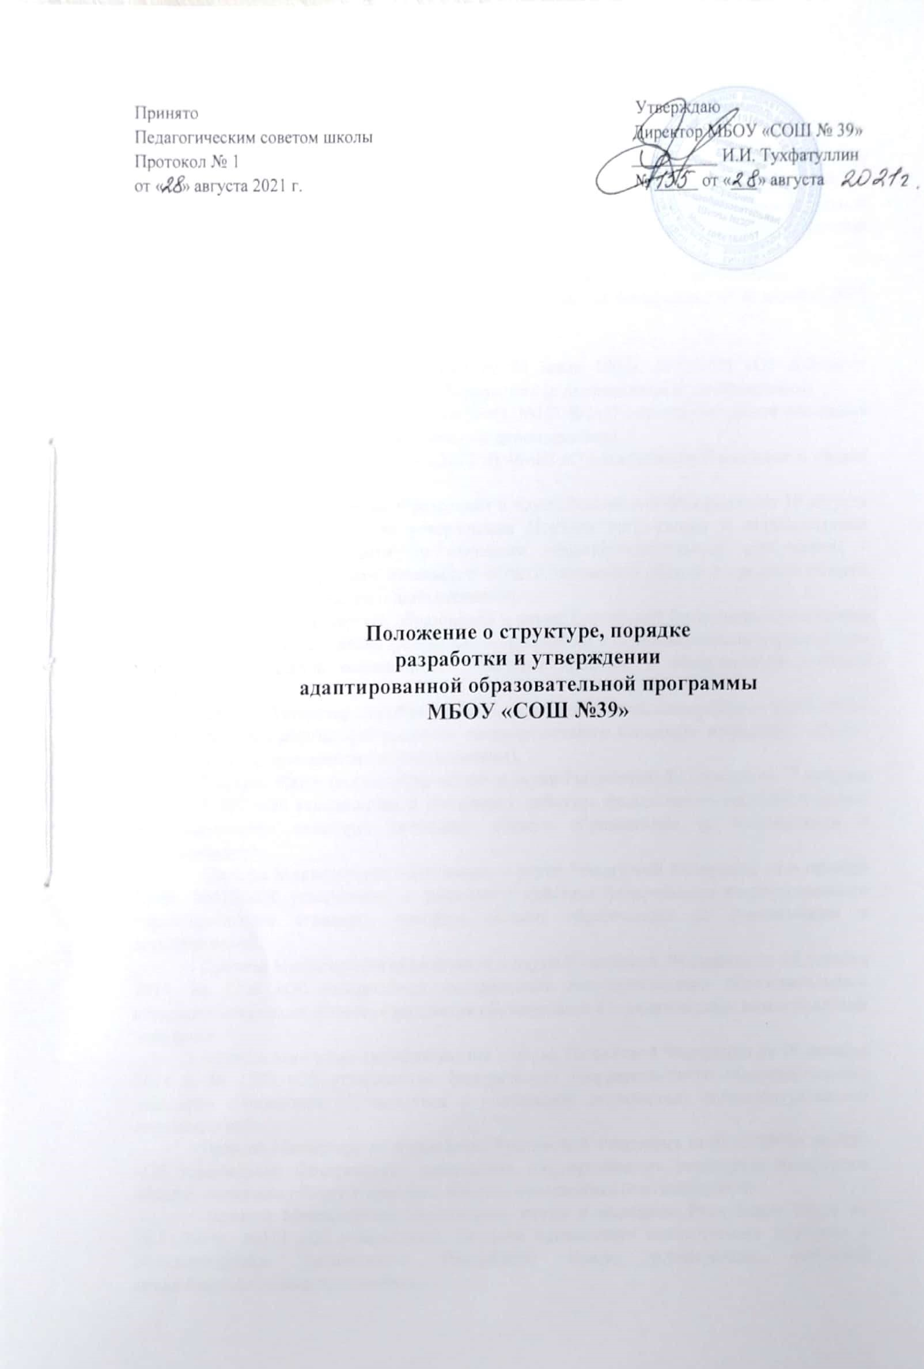

1. Общие положения

- Настоящее положение разработано в целях реализации гарантированного права обучающихся с ограниченными возможностями здоровья (далее – с ОВЗ) на получение качественных образовательных услуг; создания безбарьерной образовательной среды для данной категории в образовательных учреждениях города; коррекции нарушений развития, успешной социальной адаптации.
- Настоящее Положение разработано в соответствии с требованиями:
- Федерального закона «Об образовании в Российской Федерации» от 29 декабря 2012 № 273-ФЗ (с дополнениями и изменениями).
- Конституции РФ;
- Законом Российской Федерации от 24 июля 1998г. №124-ФЗ «Об основных гарантиях прав ребенка в Российской Федерации» (с изменениями и дополнениями)
- Федерального закона от 24 ноября 1995г. №181-ФЗ «О социальной защите инвалидов в Российской Федерации» (с изменениями и дополнениями)
- Федерального закона от 03.05.2012 № 46-ФЗ «О ратификации Конвенции о правах инвалидов»
- Приказа Министерства образования и науки Российской Федерации от 30 августа 2013г. №1015 г. Москва «Об утверждении Порядка организации и осуществления образовательной деятельности по основным общеобразовательным программам - образовательным программам начального общего, основного общего и среднего общего образования» (с изменениями и дополнениями).
- Приказа Министерства образования и науки Российской Федерации от 4 октября 2010г. №986 «Об утверждении федеральных требований к образовательным учреждениям в части минимальной оснащенности учебного процесса и оборудования учебных помещений»
- Приказа Министерства образования и науки Российской Федерации от 06.10.2009г. №373 «Об утверждении федерального государственного стандарта начального общего образования» (с изменениями и дополнениями).
- Приказа Министерства образования и науки Российской Федерации от 17 декабря 2010г. №1897 «Об утверждении и введении в действие федерального государственного образовательного стандарта основного общего образования» (с изменениями и дополнениями).
- Приказа Министерства образования и науки Российской Федерации от 6 октября 2009г. №413 «Об утверждении и введении в действие федерального государственного образовательного стандарта среднего общего образования» (с изменениями и дополнениями).
- Приказа Министерства образования и науки Российской Федерации от 19 декабря 2014. № 1598 «Об утверждении федерального государственного образовательного стандарта начального общего образования обучающихся с ограниченными возможностями здоровья»
- Приказа Министерства образования и науки Российской Федерации от 19 декабря 2014 г. № 1599 «Об утверждении федерального государственного образовательного стандарта образования обучающихся с умственной отсталостью (интеллектуальными нарушениями)»
- Приказа Министерства образования Российской Федерации от 05.03.2004г. №1089 «Об утверждении Федерального компонента государственных стандартов начального общего, основного общего и среднего общего образования» (с изменениями)
- Приказа Министерства образования, науки и молодежи Республики Крым от 26.11.2014г. №313 «Об утверждении Порядка организации инклюзивного обучения в образовательных организациях Республики Крым, реализующих основные общеобразовательные программы»
- Устава МБОУ «СОШ №39».
- Адаптированная образовательная программа (далее АОП) ОУ - это образовательная программа, адаптированная для обучения лиц с ограниченными возможностями здоровья с учетом особенностей их психофизического развития, индивидуальных возможностей и при необходимости обеспечивающая коррекцию нарушений развития и социальную адаптацию указанных лиц.
4. АОП определяет содержание общего образования и условия организации обучения обучающихся с ограниченными возможностями здоровья.
5. Адаптация общеобразовательной программы осуществляется с учетом рекомендаций психолого-медико-педагогической комиссии (ПМПК), индивидуальной программы реабилитации инвалида и включает следующие направления деятельности: анализ и подбор содержания; изменение структуры и временных рамок; использование разных форм, методов и приемов организации учебной деятельности.
6. АОП направлена на преодоление несоответствия между процессом обучения обучающегося с психофизическим нарушением по образовательным программам определенного уровня образования и реальными возможностями обучающегося исходя из структуры его нарушения, познавательных потребностей и возможностей.
7. При разработке АОП обязательно должны быть привлечены штатные специалисты, такие как педагог-психолог, социальный педагог, учитель-дефектолог, учитель-логопед, учитель-предметник и т.д., которые должны учитывать рекомендации ПМПК, желание родителей (законных представителей), наблюдение узких специалистов (невролога, психиатра и т.д.), диагностические материалы по предмету, диагностические материалы педагога-психолога и др.
8. Контроль за своевременным проведением занятий, выполнением учебных программ и реализацией АОП в целом осуществляет заместитель директора по УВР.

- Порядок разработки и утверждения адаптированной образовательной программы

2.1. АОП разрабатывается самостоятельно рабочей группой ОУ с учетом требований ФГОС, ФКГОС по уровням общего образования, и (или) ФГОС НОО обучающихся с ОВЗ, ФГОС НОО обучающихся с ОУ на основании Основной общеобразовательной программы и Примерной адаптированной основной общеобразовательной программы соответствующего уровня общего образования и категории обучающихся с ОВЗ, с учетом особых образовательных потребностей лиц с ОВЗ и включает следующие направления деятельности:
2.2. Анализ требований основной общеобразовательной программы, содержания видов примерных адаптированных основных общеобразовательных программ для детей с ограниченными возможностями здоровья.
2.3. Учет особенностей психофизического развития детей с ОВЗ.
2.4. Проектирование необходимых структурных составляющих адаптированной образовательной программы.
2.5. Определение временных границ освоения адаптированной образовательной программы. Четкое формулирование цели программы.
2.6. Определение круга задач, конкретизирующих цель адаптированной образовательной программы.
2.7. Определение содержания адаптированной образовательной программы.
2.8. Планирование участия в реализации различных специалистов (логопеда, педагога-психолога, социального педагога, медицинских работников, педагога дополнительного образования и др.).
2.9. Определение форм и критериев мониторинга результатов освоения адаптированной образовательной программы.
2.10. Разработка АОП осуществляется рабочей группой, назначенной приказом директора ОУ.
2.10.1. Рабочая группа разрабатывает содержание АОП по основным разделам.
2.10.2. Разработанный проект АОП выносится на рассмотрение педагогического совета и предметных МО по направлениям.
2.10.3. Рассмотренная АОП утверждается и вводится в действие приказом директора ОУ и согласуется с родителями.
2.11. ОУ может вносить изменения и дополнения в АОП, разработанные рабочей группой, назначенной приказом директора ОУ.
2.11.1. Разработанный проект изменений и дополнений в АОП выносится рассмотрение педагогического совета и предметных МО по направлениям.
2.11.2. Принятые изменения и дополнения в АОП утверждаются и вводятся в действие приказом директора ОУ и согласуются с родителями.
2.12. АОП хранится у заместителя директора по УВР или методиста ОУ.

- Структура адаптированной образовательной программы

3.1. Структура АОП представляет собой единую систему, состоящую из нескольких взаимосвязанных разделов, каждый из которых имеет свою смысловую нагрузку. Данные разделы, в совокупности, позволяют обеспечить психолого-педагогическую работу с обучающимся ребенком с ограниченными возможностями здоровья по различным направлениям и содержит:
3.2. Титульный лист (наименование ОУ согласно Уставу; гриф рассмотрения программы (с указанием даты проведения и номера протокола заседания педагогического совета); гриф утверждения программы руководителем ОУ (с указанием даты и номера приказа); название АОП; класс (группа), в которой реализуется программа; год составления программы.
3.3. Целевой раздел:
3.3.1. Пояснительную записку, в которой излагается краткая психолого-педагогическая характеристика обучающихся с ОВЗ, с описанием особенностей их психофизического развития (только для классов (групп), реализующих инклюзивное образование). На основе данных психолого-педагогической диагностики формулируется цель и задачи АОП обучения по предмету или предметам (образовательным областям) на текущий период (с указанием индивидуальных особенностей конкретного обучающегося с ОВЗ). В пояснительной записке обязательно следует указать примерные программы, на основе которых подготовлена АОП (название, автор и год издания программы (примерной или авторской), а также обосновать варьирование, если имеет место перераспределение количества часов, отводимых на изучение определенных разделов и тем, изменение последовательности изучения тем и др. В пояснительной записке указывается перечень нормативно-правового обеспечения, используемого для достижения результатов освоения цели и задач АОП; характерные для АОП формы организации деятельности категории обучающихся с ОВЗ; специфические для АОП формы контроля освоения обучающимися с ОВЗ содержания.
3.3.2. Планируемые результаты освоения обучающимся АОП.
3.3.3. Система оценки достижения планируемых результатов освоения АОП
3.4. Содержательный раздел.
3.4.1. Направление и содержание программы коррекционной работы
Компонент структуры АОП, также может раскрывать ее содержание по трем блокам: образовательный, коррекционный и воспитательный. Проектирование каждого из трех блоков должно идти с учетом развития предметных, метапредметных и личностных результатов освоения обучающимися АОП.
Образовательный компонент АОП раскрывает содержание образования по годам обучения, ожидаемые результаты предметных достижений, формы оценивания предметных достижений обучающихся с ОВЗ.
Коррекционный компонент, включает направления коррекционной работы с обучающимся (обучающимися), ее приемы, методы и формы. В коррекционном блоке должна быть предусмотрена деятельность учителя-дефектолога, учителя-логопеда, педагога - психолога.
Воспитательный компонент содержит описание приемов, методов и форм работы, реализуемых в урочное и внеурочное время.
Может содержать Программа формирования (развития) универсальных учебных действий у обучающихся программу духовно-нравственного воспитания, развития обучающихся при получении начального общего образования. Программу формирования экологической культуры, здорового и безопасного образа жизни.
3.5. Организационный раздел
3.5.1. Учебный план
3.5.2. Календарный учебный график
3.5.3. План внеурочной деятельности
3.5.4. Система условий реализации АОП
Кадровые условия реализации АОП
Финансовые условия реализации АОП
Материально-технические условия реализации АОП.

4. Деятельность рабочей группы по разработке адаптированной образовательной программы

4.1. Основными задачами деятельности рабочей группы являются:
4.1.1. Информационная и методическая поддержка разработки АОП.
4.1.2. Изучение опыта работы других ОУ по разработке АОП.
4.1.3. Обеспечение методических, организационных условий для качественной разработки АОП.
4.2. Функции рабочей группы:
4.2.1.
4.2.2. Разрабатывает документацию для реализации АОП.
4.2.3. Принимает решения в пределах своей компетенции по рассматриваемым вопросам.
4.3. Порядок деятельности рабочей группы
4.3.1. Состав рабочей группы утверждается приказом директора ОУ на основе добровольного участия для разработки той или иной проблемы, связанной с содержанием образования.
4.3.2. В рабочую группу обязательно входят: педагог-психолог, социальный педагог, учитель-предметник, учитель-дефектолог, учитель-логопед, если есть в штате ОУ.
4.3.3. Рабочая группа является коллегиальным органом, возглавляет ее председатель и осуществляет ее общее руководство.
4.3.4. Председатель назначается или приказом директора ОУ, или избирается на первом заседании рабочей группы из своего состава.
4.3.4.1. Председатель группы:
- открывает и ведет заседания группы;
- осуществляет подсчет результатов голосования;
- подписывает от имени и по поручению группы запросы, письма в случае необходимости;
4.3.4.2. Из своего состава на первом заседании рабочая группа избирает и секретаря.
4.3.4.3. Секретарь ведёт протоколы заседаний рабочей группы, которые носят открытый характер и доступны для ознакомления.
4.4. Вся деятельность рабочей группы документально оформляется протоколами заседаний.
4.5. Рабочая группа вправе включать в свой состав новых участников, с последующим утверждением их кандидатур с руководителем ОУ.
4.6. Могут быть групповая и индивидуальная формы работы группы.
4.6.1. Групповая форма работы осуществляется на совместных заседаниях, в ходе которых на первом заседании участники посредством совместных обсуждений определенных вопросов могут определиться с планом работы рабочей группы, который согласовывается с директором ОУ. В промежутках между заседаниями участники рабочей группы индивидуально или в мини группах решают порученные задачи.
4.7. План работы рабочей группы может быть оформлен и как приложение к приказу о создании рабочей группы, где могут быть определены ее участники (состав) и распределены обязанности между участниками рабочей группы.
4.8. Права и обязанности рабочей группы
4.8.1. Рабочая группа имеет право:
- знакомиться с материалами и документами, связанных с разработкой проектов АОП;
- вносить на рассмотрение вопросы, связанные с разработкой проектов АОП и проектов изменений и дополнений в АОП;
- вносить предложения и проекты решений по вопросам, относящимся к ведению рабочей группы;
- привлекать иных специалистов для выполнения отдельных поручений (по согласованию).
- прекращать свою деятельность по мере решения стоящих перед группой задач.
4.9. Члены Рабочей группы обязаны:
- присутствовать на заседаниях;
- голосовать по обсуждаемым вопросам;
- исполнять поручения, в соответствии с решениями рабочей группы.
4.10. Ответственность рабочей группы
- за своевременность представления информации и разработки АОП.
- за качество информационной поддержки реализации АОП.
- за своевременное выполнение решений, относящихся к разработке АОП.
4.11. Контроль за деятельностью рабочей группы осуществляется директором ОУ.
4.12. Документы рабочей группы
4.12.1. Заседания рабочей группы оформляются протоколами в печатном виде, которые подписываются председателем и секретарем рабочей группы.
4.12.2. Каждый протокол рабочей группы должен быть пронумерован, прошнурован, скреплен подписью директора и печатью ОУ.

5. Оформление адаптированной образовательной программы

5.1. В ОУ разработан единый подход к оформлению АОП:
5.2. Текст печатается шрифтом TimesNewRoman, размер шрифта 12, в таблицах допускается 10.
5.3. Междустрочный интервал 1,0.
5.4. Разметка страницы (ориентация страниц):
5.5. Книжная: поля: левое - 2 см; правое – 1 см; верхнее, нижнее - по 2 см.
5.6. Альбомная: поля: левое - 2 см; правое – 2 см; верхнее – 2 см, нижнее - 1 см.
5.7. Подчеркивание и применение курсивного начертания не допускается.
5.8. Страницы нумеруются с первого листа, номер страницы на титульном листе не ставится
5.9. АОП нумеруется, прошивается, скрепляется подписью директора и печатью ОУ.

6. Порядок разработки и утверждения рабочей программы

6.1. Рабочая программа разрабатывается как часть АООП (по уровням общего образования).
6.2. Педагогический работник выбирает один из нижеследующих вариантов установления периода, на который разрабатывается рабочая программа:
- рабочая программа по учебному предмету (курсу внеурочной деятельности) разрабатывается на учебный год;
- рабочая программа разрабатывается на тот период реализации АООП, который равен сроку освоения дисциплины учебного плана или курса внеурочной деятельности.
6.3. Рабочая программа может быть разработана педагогом (группой педагогов) на основе:
- примерной программы, входящей в учебно-методический комплект;
- авторской программы;
- учебной и методической литературы, входящей в учебно-методический комплект.
6.4. Педагогический работник вправе:
- варьировать содержание разделов, тем, обозначенных в примерной программе;
- устанавливать последовательность изучения тем;
- распределять учебный материал внутри тем;
- определять время, отведённое на изучение темы;
- выбирать, исходя из целей и задач рабочей программы методики и технологии обучения и воспитания, подбирать и (или) разрабатывать оценочные средства в соответствии с учебно-методическим комплектом.
Все вышеперечисленные изменения должны быть осуществлены в объёме не более 20% от примерной программы.
6.5. Если в примерной программе не указано распределение часов по разделам и темам, а указано только общее количество часов, учитель в своей программе по предмету (курсу) распределяет часы по разделам и темам самостоятельно, ориентируясь на используемые учебно-методические комплекты и индивидуальные особенности обучающихся.
6.6. Адаптированная рабочая программа рассматривается методическим сообществом учителей образовательной организации, соответствующим протоколом которого фиксируется факт одобрения/неодобрения рабочей программы.
6.7. Педагогический работник вправе самостоятельно представить рабочую программу на заседании методического объединения. Обязательному представлению на заседании методического объединения подлежат рабочие программы, разработанные составителем на основе учебно-методической литературы и имеющие более 50% авторских подходов к организации содержания учебного материала.
6.8. Рабочая программа согласовывается с заместителем директора по учебно-воспитательной работе школы на предмет соответствия программы учебному плану образовательной организации, требованиям ФГОС, а также проверяется соответствие учебно-методического комплекта, предполагаемого для использования, требованиям Федерального перечня учебников на данный учебный год.
6.9. Рабочая программа утверждается в составе АООП (по уровням общего образования) приказом директора школы.
6.10. Отметки о согласовании и утверждении рабочей программы производятся на титульном листе программы (Приложение 1).

